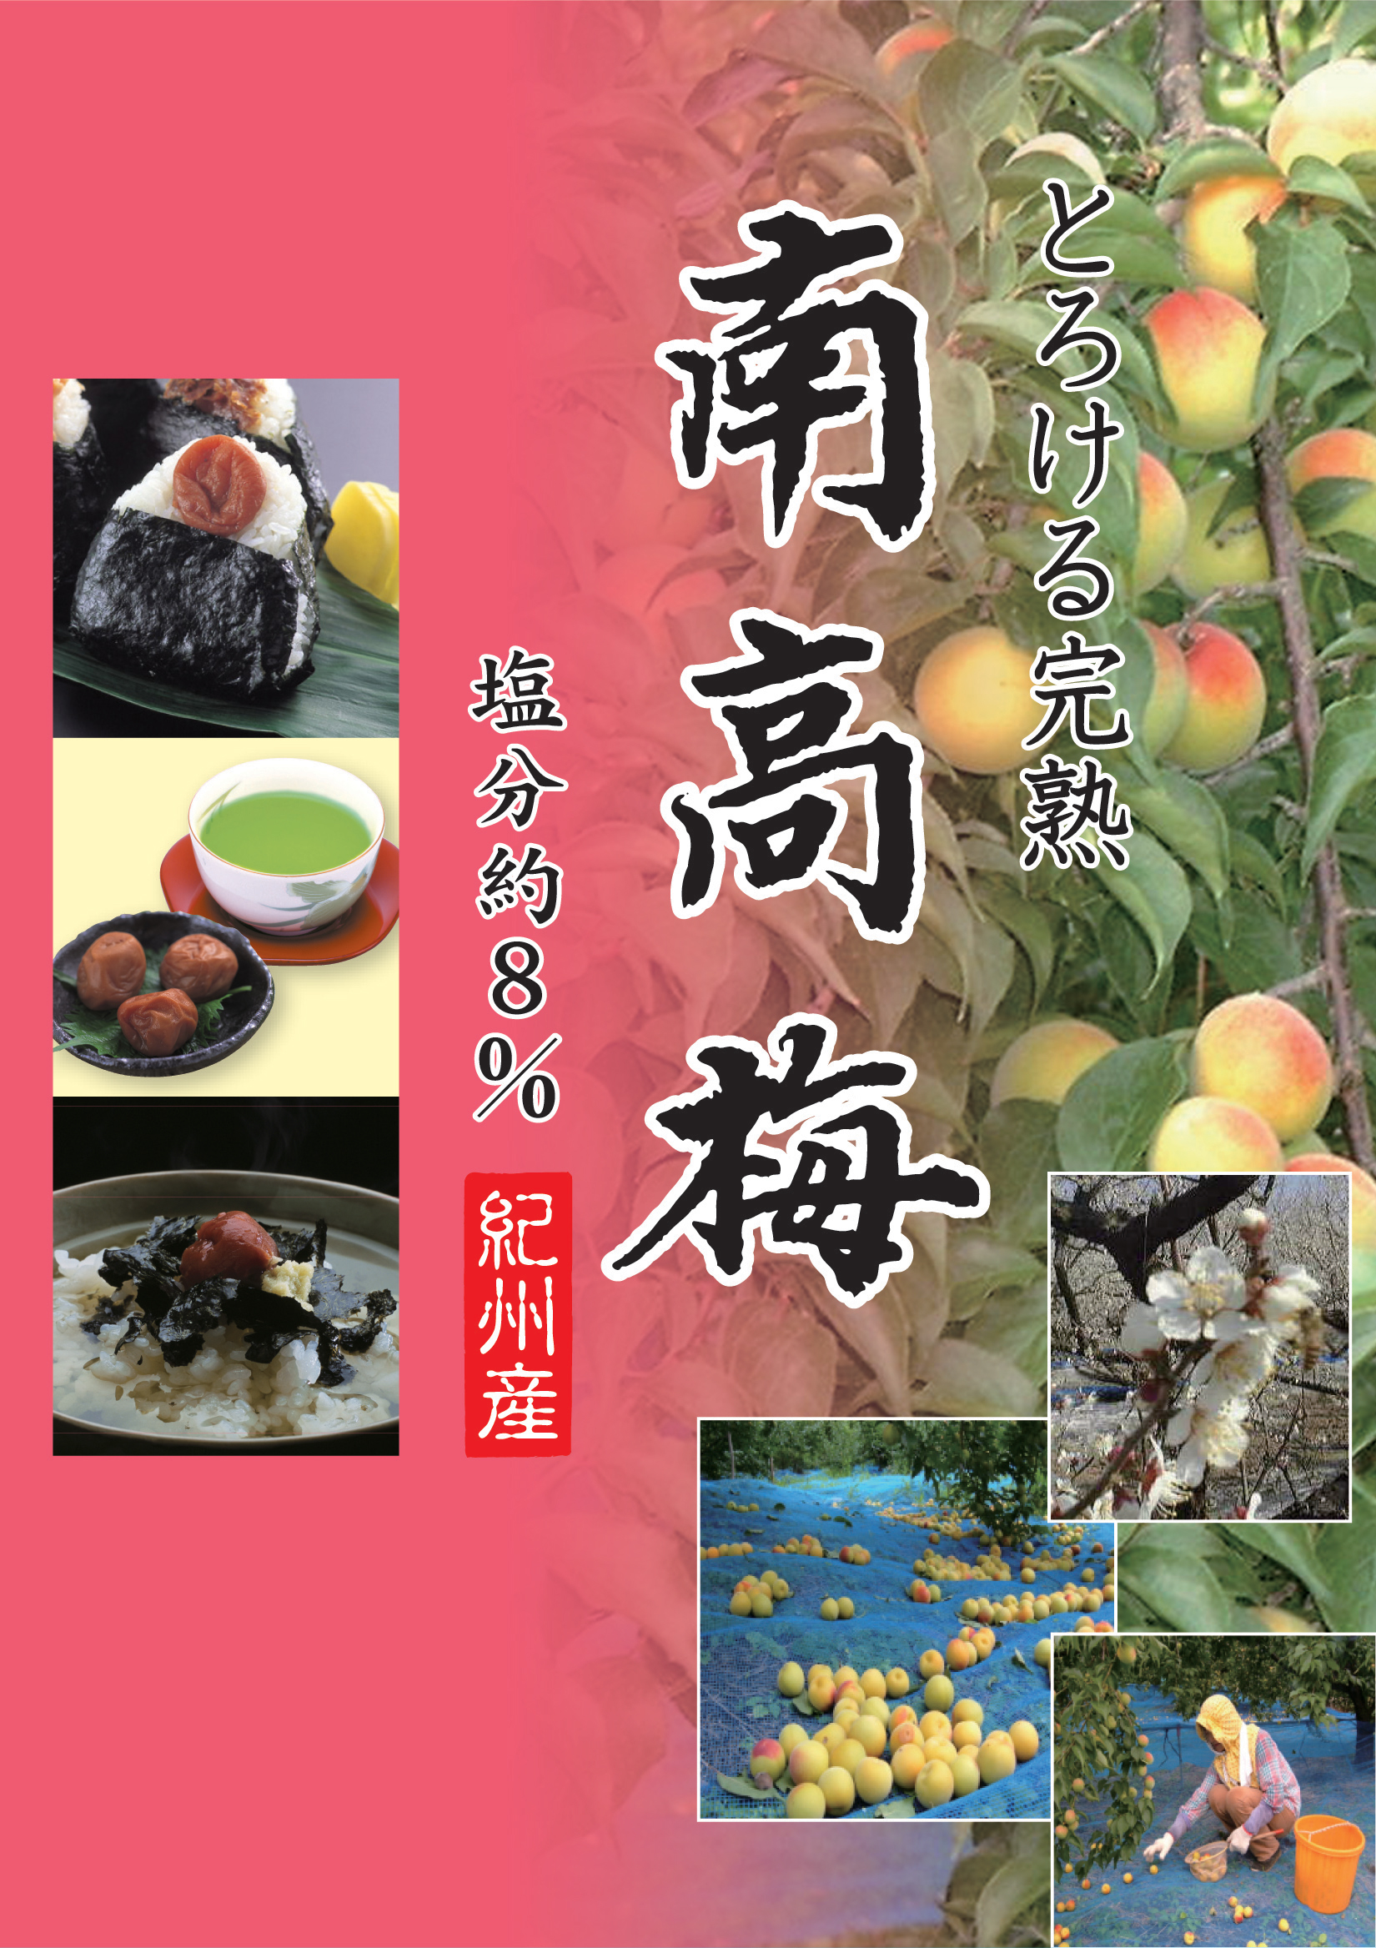

南高梅は自然の落下を待ちます。  
収穫したその日のうちに

漬け込みしたものが、  
柔らかな完熟梅干となるのです。